学籍基本信息
姓名 | 黄锦 | 性别 | 男 | 民族 | 汉族 | 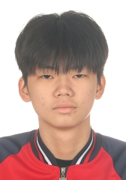
学籍号 | G45098120070623355X | 曾用名 |  | 出生日期 | 20070623
身份证件类型 | 居民身份证 | 身份证号 | 45098120070623355X
所在学校 | 北流市实验中学
学校标识码 | 3445000049 | 所在年级 | 高中2023级 | 所在班级 | 高中2023级6班
户口所在地具体地址
国籍/地区 | 中国 | 港澳台侨外 | 否 | 是否寄宿生 | 是
现居住详细地址 | 新丰镇水垌村
监护人
  关系 | 姓名 | 联系电话
  父亲 | 黄森 | 13717062503
  母亲 | 潘远礽 | 13717062503
学籍变动情况
学籍变动时间 |  | 学籍变动情况
20141117 11:52:09 |  | 在北流市新丰镇水垌小学社塘分校新生注册
20200811 17:07:41 |  | 由北流市新丰镇观南中心小学小学毕业
20200906 10:01:30 |  | 由北流市新丰镇初级中学初中招生录取
20230806 10:06:13 |  | 由北流市新丰镇初级中学初中毕业
20230920 16:08:36 |  | 由北流市实验中学高中招生录取

学籍基本信息
姓名 | 陆业清 | 性别 | 女 | 民族 | 汉族 | 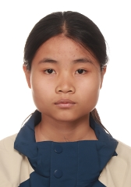
学籍号 | G450981200704093522 | 曾用名 |  | 出生日期 | 20070409
身份证件类型 | 居民身份证 | 身份证号 | 450981200704093522
所在学校 | 北流市实验中学
学校标识码 | 3445000049 | 所在年级 | 高中2023级 | 所在班级 | 高中2023级6班
户口所在地具体地址
国籍/地区 | 中国 | 港澳台侨外 | 否 | 是否寄宿生 | 是
现居住详细地址 | 新丰镇水垌村
监护人
  关系 | 姓名 | 联系电话
  父亲 | 陆成 | 13553946685
  母亲 | 戴金玲 | 15108074291
学籍变动情况
学籍变动时间 |  | 学籍变动情况
20141117 11:43:42 |  | 在北流市新丰镇水垌小学新生注册
20200723 19:34:44 |  | 由北流市新丰镇水垌小学小学毕业
20200914 08:25:48 |  | 由北流市新丰镇第二初级中学初中招生录取
20230806 10:06:13 |  | 由北流市新丰镇第二初级中学初中毕业
20230920 16:03:34 |  | 由北流市实验中学高中招生录取

学籍基本信息
姓名 | 劳可乐 | 性别 | 男 | 民族 | 汉族 | 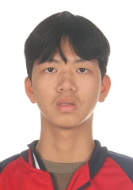
学籍号 | G450721200807057236 | 曾用名 |  | 出生日期 | 20080705
身份证件类型 | 居民身份证 | 身份证号 | 450721200807057236
所在学校 | 北流市实验中学
学校标识码 | 3445000049 | 所在年级 | 高中2023级 | 所在班级 | 高中2023级6班
户口所在地具体地址 | 广西壮族自治区钦州市灵山县
国籍/地区 | 中国 | 港澳台侨外 | 否 | 是否寄宿生 | 否
现居住详细地址 | 大王岭村
监护人
  关系 | 姓名 | 联系电话
  父亲 | 劳方国 | 13790185723
  母亲 | 曾惠敏 | 13790185723
学籍变动情况
学籍变动时间 |  | 学籍变动情况
20191108 18:29:38 |  | 由北流市大里镇沙埒小学省内转学（转入）
20200722 15:05:50 |  | 由北流市大里镇中心小学小学毕业
20201029 11:04:52 |  | 由北流市大里镇初级中学初中招生录取
20230806 10:06:13 |  | 由北流市大里镇初级中学初中毕业
20230920 15:12:54 |  | 由北流市实验中学高中招生录取

学籍基本信息
姓名 | 吴淼清 | 性别 | 女 | 民族 | 汉族 | 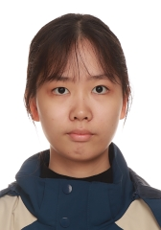
学籍号 | G450326200707080324 | 曾用名 |  | 出生日期 | 20070708
身份证件类型 | 居民身份证 | 身份证号 | 450326200707080324
所在学校 | 北流市实验中学
学校标识码 | 3445000049 | 所在年级 | 高中2023级 | 所在班级 | 高中2023级6班
户口所在地具体地址 | 广西壮族自治区桂林市永福县
国籍/地区 | 中国 | 港澳台侨外 | 否 | 是否寄宿生 | 否
现居住详细地址 | 南园小区11栋2单元202
监护人
  关系 | 姓名 | 联系电话
  父亲 | 吴家福 | 13768782706
  母亲 | 龚华兰 | 13768782706
学籍变动情况
学籍变动时间 |  | 学籍变动情况
20140924 15:28:01 |  | 在北流市南园明德小学新生注册
20200706 15:12:33 |  | 由北流市南园明德小学小学毕业
20201026 14:59:58 |  | 由北流铜州中学初中招生录取
20230806 10:06:13 |  | 由北流铜州中学初中毕业
20230914 10:21:54 |  | 由北流市实验中学高中招生录取

学籍基本信息
姓名 | 谢志杰 | 性别 | 男 | 民族 | 汉族 | 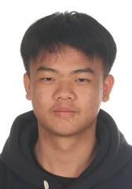
学籍号 | G440983200712054217 | 曾用名 |  | 出生日期 | 20071205
身份证件类型 | 居民身份证 | 身份证号 | 440983200712054217
所在学校 | 北流市实验中学
学校标识码 | 3445000049 | 所在年级 | 高中2023级 | 所在班级 | 高中2023级6班
户口所在地具体地址 | 广东省茂名市信宜市
国籍/地区 | 中国 | 港澳台侨外 | 否 | 是否寄宿生 | 否
现居住详细地址 | 库威渔具城
监护人
  关系 | 姓名 | 联系电话
  父亲 | 谢武 | 15118438372
  母亲 | 陈海清
学籍变动情况
学籍变动时间 |  | 学籍变动情况
20200629 15:24:55 |  | 由北流市实验小学小学毕业
20200929 20:31:43 |  | 由北流市马岭初级中学初中招生录取
20230715 09:47:08 |  | 由北流市马岭初级中学初中毕业
20230920 15:12:44 |  | 由北流市实验中学高中招生录取

学籍基本信息
姓名 | 林凡凯 | 性别 | 男 | 民族 | 汉族 | 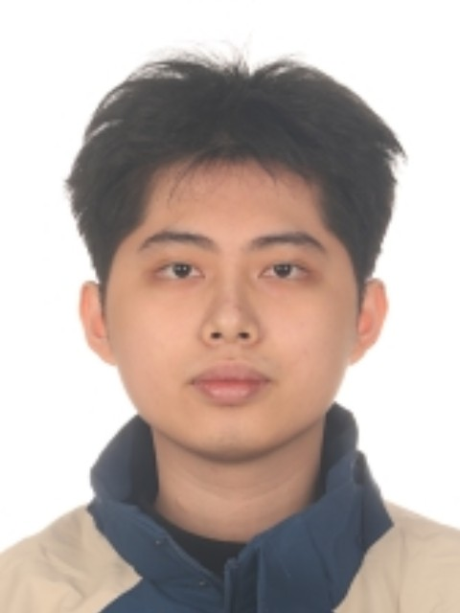
学籍号 | G450981200610065416 | 曾用名 |  | 出生日期 | 20061006
身份证件类型 | 居民身份证 | 身份证号 | 450981200610065416
所在学校 | 北流市实验中学
学校标识码 | 3445000049 | 所在年级 | 高中2023级 | 所在班级 | 高中2023级6班
户口所在地具体地址 | 广东省茂名市化州市
国籍/地区 | 中国 | 港澳台侨外 | 否 | 是否寄宿生 | 否
现居住详细地址 | 广西北流清湾双龙村
监护人
  关系 | 姓名 | 联系电话
  父亲 | 林旭强 | 15875875618
  母亲 | 李陈娟 | 15875875618
学籍变动情况
学籍变动时间 |  | 学籍变动情况
20190703 13:48:39 |  | 由北流市清湾镇寄宿制中心小学小学毕业
20190924 14:31:09 |  | 由北流市清湾镇初级中学初中招生录取
20220707 13:19:50 |  | 由北流市清湾镇初级中学初中毕业
20221013 08:32:44 |  | 由北流市实验中学高中招生录取
20230531 12:10:25 |  | 由北流市实验中学的高中2022级4班休学
20240305 08:50:07 |  | 由北流市实验中学的高中2022级4班复学到北流市实验中学的高中2023级24班

学籍基本信息
姓名 | 高育镔 | 性别 | 男 | 民族 | 汉族 | 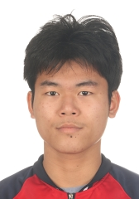
学籍号 | G450981200806292338 | 曾用名 |  | 出生日期 | 20080629
身份证件类型 | 居民身份证 | 身份证号 | 450981200806292338
所在学校 | 北流市实验中学
学校标识码 | 3445000049 | 所在年级 | 高中2023级 | 所在班级 | 高中2023级6班
户口所在地具体地址 | 广西壮族自治区玉林市北流市
国籍/地区 | 中国 | 港澳台侨外 | 否 | 是否寄宿生 | 否
现居住详细地址 | 广州市花都区
监护人
  关系 | 姓名 | 联系电话
  父亲 | 高长寅 | 15915883031
  母亲 | 覃小燕 | 15915883031
学籍变动情况
学籍变动时间 |  | 学籍变动情况
20200710 10:07:26 |  | 由广州市花都区东晖学校小学毕业
20201027 16:56:31 |  | 学籍从广东省广州市花都区东晖学校通过跨省转学转出
20201027 16:56:33 |  | 学籍通过跨省转学转入到广西壮族自治区北流市塘岸镇第一初级中学
20230731 11:41:57 |  | 由北流市塘岸镇第一初级中学初中毕业
20230927 15:35:37 |  | 由北流市实验中学高中招生录取

学籍基本信息
姓名 | 黄兰茵 | 性别 | 女 | 民族 | 汉族 | 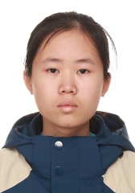
学籍号 | G450981200711180069 | 曾用名 |  | 出生日期 | 20071118
身份证件类型 | 居民身份证 | 身份证号 | 450981200711180069
所在学校 | 北流市实验中学
学校标识码 | 3445000049 | 所在年级 | 高中2023级 | 所在班级 | 高中2023级6班
户口所在地具体地址 | 广西壮族自治区玉林市北流市
国籍/地区 | 中国 | 港澳台侨外 | 否 | 是否寄宿生 | 否
现居住详细地址 | 广东东莞寮步镇西溪村金富苑9巷9号
监护人
  关系 | 姓名 | 联系电话
  父亲 | 黄柳横 | 13431181808
  母亲 | 徐溶镁 | 13192068289
学籍变动情况
学籍变动时间 |  | 学籍变动情况
20140927 10:30:01 |  | 在东莞市寮步镇西溪小学新生注册
20191209 09:24:42 |  | 学籍通过跨省转学转入到广西壮族自治区北流市隆盛镇中心小学
20191209 09:24:42 |  | 学籍从广东省东莞市寮步镇西溪小学通过跨省转学转出
20200811 17:07:41 |  | 由北流市隆盛镇中心小学小学毕业
20200909 15:51:42 |  | 由北流市六麻镇初级中学初中招生录取
20210408 09:38:16 |  | 由北流市六麻镇初级中学的初中2020级5班省内转学（转入）到北流市永丰初级中学的初中2020级24班
20230706 16:52:19 |  | 由北流市永丰初级中学初中毕业
20230922 08:01:05 |  | 由北流市实验中学高中招生录取

学籍基本信息
姓名 | 梁胪焺 | 性别 | 男 | 民族 | 汉族 | 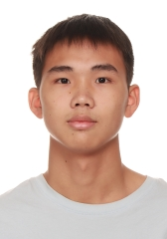
学籍号 | G45098120080405351X | 曾用名 |  | 出生日期 | 20080405
身份证件类型 | 居民身份证 | 身份证号 | 45098120080405351X
所在学校 | 北流市实验中学
学校标识码 | 3445000049 | 所在年级 | 高中2023级 | 所在班级 | 高中2023级6班
户口所在地具体地址 | 广西壮族自治区玉林市北流市
国籍/地区 | 中国 | 港澳台侨外 | 否 | 是否寄宿生 | 是
现居住详细地址 | 新丰镇观南村斗肚田组20-1号
监护人
  关系 | 姓名 | 联系电话
  父亲 | 梁军 | 6517405
  母亲 | 黎秋宏 | 6517405
学籍变动情况
学籍变动时间 |  | 学籍变动情况
20141009 14:08:16 |  | 在北流市新丰镇观南中心小学塘屏分校新生注册
20150618 11:05:36 |  | 姓名由梁胪荣变更成梁胪焺
20150618 11:05:36 |  | 户口性质由非农业户口变更成农业户口
20200811 17:07:41 |  | 由北流市新丰镇观南中心小学小学毕业
20200917 15:49:16 |  | 由北流市隆盛镇第一初级中学初中招生录取
20230713 08:56:43 |  | 由北流市隆盛镇第一初级中学初中毕业
20230926 14:34:21 |  | 由北流市实验中学高中招生录取

学籍基本信息
姓名 | 党常月 | 性别 | 女 | 民族 | 汉族 | 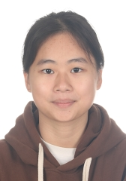
学籍号 | G450981200801223528 | 曾用名 |  | 出生日期 | 20080122
身份证件类型 | 居民身份证 | 身份证号 | 450981200801223528
所在学校 | 北流市实验中学
学校标识码 | 3445000049 | 所在年级 | 高中2023级 | 所在班级 | 高中2023级6班
户口所在地具体地址 | 广西壮族自治区玉林市北流市
国籍/地区 | 中国 | 港澳台侨外 | 否 | 是否寄宿生 | 是
现居住详细地址 | 北流市西河中路0068号
监护人
  关系 | 姓名 | 联系电话
  父亲 | 党茂华 | 18978746090
  母亲 | 李庆梅 | 13978519690
学籍变动情况
学籍变动时间 |  | 学籍变动情况
20140923 15:59:42 |  | 在北流市新松小学新生注册
20200726 23:19:52 |  | 由北流市新松小学小学毕业
20201106 10:14:00 |  | 由北流市城西初级中学初中招生录取
20230806 10:06:13 |  | 由北流市城西初级中学初中毕业
20230925 07:59:38 |  | 由北流市实验中学高中招生录取

学籍基本信息
姓名 | 邱宇 | 性别 | 男 | 民族 | 汉族 | 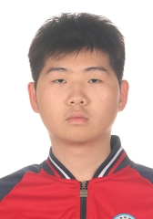
学籍号 | G450981200712272037 | 曾用名 |  | 出生日期 | 20071227
身份证件类型 | 居民身份证 | 身份证号 | 450981200712272037
所在学校 | 北流市实验中学
学校标识码 | 3445000049 | 所在年级 | 高中2023级 | 所在班级 | 高中2023级6班
户口所在地具体地址 | 广西壮族自治区玉林市北流市
国籍/地区 | 中国 | 港澳台侨外 | 否 | 是否寄宿生 | 否
现居住详细地址 | 火烧桥
监护人
  关系 | 姓名 | 联系电话
  母亲 | 李华 | 13924839878
  父亲 | 邱礼聪
学籍变动情况
学籍变动时间 |  | 学籍变动情况
20140923 16:04:21 |  | 在北流市新松小学新生注册
20200726 23:18:21 |  | 由北流市新松小学小学毕业
20200923 20:28:30 |  | 由北流市永丰初级中学初中招生录取
20230706 16:48:28 |  | 由北流市永丰初级中学初中毕业
20230922 14:39:33 |  | 由北流市实验中学高中招生录取

学籍基本信息
姓名 | 谢金希 | 性别 | 女 | 民族 | 汉族 | 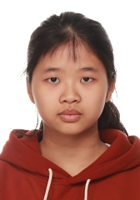
学籍号 | G450981200811154247 | 曾用名 |  | 出生日期 | 20081115
身份证件类型 | 居民身份证 | 身份证号 | 450981200811154247
所在学校 | 北流市实验中学
学校标识码 | 3445000049 | 所在年级 | 高中2023级 | 所在班级 | 高中2023级6班
户口所在地具体地址 | 广西壮族自治区玉林市北流市
国籍/地区 | 中国 | 港澳台侨外 | 否 | 是否寄宿生 | 是
现居住详细地址 | 广西北流
监护人
  关系 | 姓名 | 联系电话
  父亲 | 谢武海 | 18276518410
  母亲 | 何显秀 | 18276518410
学籍变动情况
学籍变动时间 |  | 学籍变动情况
20141014 09:54:49 |  | 在北流市白马镇扶阳中心小学新生注册
20200715 17:15:30 |  | 由北流市白马镇扶阳中心小学小学毕业
20200906 08:02:47 |  | 由北流市白马镇初级中学初中招生录取
20230806 10:06:13 |  | 由北流市白马镇初级中学初中毕业
20231009 08:05:52 |  | 由北流市实验中学高中招生录取

学籍基本信息
姓名 | 钟梓琦 | 性别 | 女 | 民族 | 汉族 | 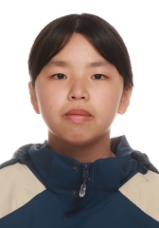
学籍号 | G450981200809050246 | 曾用名 |  | 出生日期 | 20080905
身份证件类型 | 居民身份证 | 身份证号 | 450981200809050246
所在学校 | 北流市实验中学
学校标识码 | 3445000049 | 所在年级 | 高中2023级 | 所在班级 | 高中2023级6班
户口所在地具体地址 | 广西壮族自治区玉林市北流市
国籍/地区 | 中国 | 港澳台侨外 | 否 | 是否寄宿生 | 否
现居住详细地址 | 北流市九代开发区
监护人
  关系 | 姓名 | 联系电话
  父亲 | 钟伟超 | 13737596898
  母亲 | 李树清 | 13307858800
学籍变动情况
学籍变动时间 |  | 学籍变动情况
20140911 09:33:07 |  | 在北流市永丰小学新生注册
20140928 08:45:20 |  | 姓名由钟梓谕变更成钟梓琦
20200710 15:32:49 |  | 由北流市永丰小学小学毕业
20201105 08:29:59 |  | 由北流铜州中学初中招生录取
20230806 10:06:13 |  | 由北流铜州中学初中毕业
20230914 10:22:36 |  | 由北流市实验中学高中招生录取

学籍基本信息
姓名 | 尹平珍 | 性别 | 女 | 民族 | 汉族 | 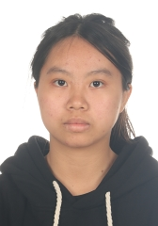
学籍号 | G450981200704175042 | 曾用名 |  | 出生日期 | 20070417
身份证件类型 | 居民身份证 | 身份证号 | 450981200704175042
所在学校 | 北流市实验中学
学校标识码 | 3445000049 | 所在年级 | 高中2023级 | 所在班级 | 高中2023级6班
户口所在地具体地址 | 广西壮族自治区玉林市北流市
国籍/地区 | 中国 | 港澳台侨外 | 否 | 是否寄宿生 | 否
现居住详细地址 | 广西北流市石窝镇石窝村禾安组
监护人
  关系 | 姓名 | 联系电话
  父亲 | 尹国成 | 6586535
  母亲 | 卢东妹 | 6586535
学籍变动情况
学籍变动时间 |  | 学籍变动情况
20140912 10:14:12 |  | 在北流市石窝镇中心小学新生注册
20200628 09:09:51 |  | 由北流市石窝镇中心小学小学毕业
20200909 14:21:01 |  | 由北流市石窝镇初级中学初中招生录取
20230702 15:46:58 |  | 由北流市石窝镇初级中学初中毕业
20230920 16:03:35 |  | 由北流市实验中学高中招生录取

学籍基本信息
姓名 | 陈昭薇 | 性别 | 女 | 民族 | 汉族 | 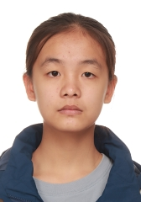
学籍号 | G450981200811043723 | 曾用名 |  | 出生日期 | 20081104
身份证件类型 | 居民身份证 | 身份证号 | 450981200811043723
所在学校 | 北流市实验中学
学校标识码 | 3445000049 | 所在年级 | 高中2023级 | 所在班级 | 高中2023级6班
户口所在地具体地址 | 广西壮族自治区玉林市北流市
国籍/地区 | 中国 | 港澳台侨外 | 否 | 是否寄宿生 | 否
现居住详细地址 | 广西北流市沙垌镇秀塘村村头
监护人
  关系 | 姓名 | 联系电话
  父亲 | 陈海龙 | 15278264953
  母亲 | 宁燕英 | 15278264953
学籍变动情况
学籍变动时间 |  | 学籍变动情况
20140922 10:31:24 |  | 在北流市沙垌镇秀塘小学新生注册
20200716 15:55:08 |  | 由北流市沙垌镇秀塘小学小学毕业
20200921 15:23:23 |  | 由北流市沙垌镇初级中学初中招生录取
20230806 10:06:13 |  | 由北流市沙垌镇初级中学初中毕业
20231009 08:05:48 |  | 由北流市实验中学高中招生录取

学籍基本信息
姓名 | 周兴键 | 性别 | 男 | 民族 | 汉族 | 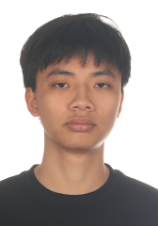
学籍号 | G450981200802194255 | 曾用名 |  | 出生日期 | 20080219
身份证件类型 | 居民身份证 | 身份证号 | 450981200802194255
所在学校 | 北流市实验中学
学校标识码 | 3445000049 | 所在年级 | 高中2023级 | 所在班级 | 高中2023级6班
户口所在地具体地址 | 广西壮族自治区玉林市北流市
国籍/地区 | 中国 | 港澳台侨外 | 否 | 是否寄宿生 | 是
现居住详细地址 | 广西北流市白马镇白马村山岭组
监护人
  关系 | 姓名 | 联系电话
  父亲 | 周振辉 | 07756544138
  母亲 | 黄小芬
学籍变动情况
学籍变动时间 |  | 学籍变动情况
20140922 21:07:46 |  | 在北流市白马镇白马小学新生注册
20200715 17:16:01 |  | 由北流市白马镇扶阳中心小学小学毕业
20200906 08:01:12 |  | 由北流市白马镇初级中学初中招生录取
20230806 10:06:13 |  | 由北流市白马镇初级中学初中毕业
20230926 07:56:22 |  | 由北流市实验中学高中招生录取

学籍基本信息
姓名 | 梁芯娜 | 性别 | 女 | 民族 | 汉族 | 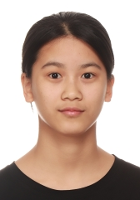
学籍号 | G45098120080925402X | 曾用名 |  | 出生日期 | 20080925
身份证件类型 | 居民身份证 | 身份证号 | 45098120080925402X
所在学校 | 北流市实验中学
学校标识码 | 3445000049 | 所在年级 | 高中2023级 | 所在班级 | 高中2023级6班
户口所在地具体地址 | 广西壮族自治区玉林市北流市
国籍/地区 | 中国 | 港澳台侨外 | 否 | 是否寄宿生 | 是
现居住详细地址 | 水圳田
监护人
  关系 | 姓名 | 联系电话
  父亲 | 梁家英 | 13410741685
  母亲 | 陈秋宇 | 13410741685
学籍变动情况
学籍变动时间 |  | 学籍变动情况
20140923 09:01:01 |  | 在北流市平政镇石榴小学新生注册
20200702 13:57:36 |  | 由北流市平政镇石榴小学小学毕业
20200811 17:07:41 |  | 由北流市平政镇石榴小学小学毕业
20200909 20:57:31 |  | 由北流市平政镇龙池初级中学初中招生录取
20230627 12:15:05 |  | 由北流市平政镇龙池初级中学初中毕业
20231009 08:05:18 |  | 由北流市实验中学高中招生录取

学籍基本信息
姓名 | 朱国富 | 性别 | 男 | 民族 | 汉族 | 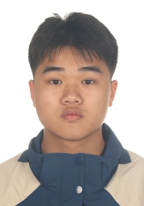
学籍号 | G450981200804012371 | 曾用名 |  | 出生日期 | 20080401
身份证件类型 | 居民身份证 | 身份证号 | 450981200804012371
所在学校 | 北流市实验中学
学校标识码 | 3445000049 | 所在年级 | 高中2023级 | 所在班级 | 高中2023级6班
户口所在地具体地址 | 广西壮族自治区玉林市北流市
国籍/地区 | 中国 | 港澳台侨外 | 否 | 是否寄宿生 | 否
现居住详细地址 | 塘岸镇塘岸村毕塘二组19号
监护人
  关系 | 姓名 | 联系电话
  父亲 | 朱致名 | 15277575655
  母亲 | 杜冬梅 | 15277575655
学籍变动情况
学籍变动时间 |  | 学籍变动情况
20140919 14:21:49 |  | 在北流市塘岸镇塘岸中心小学新生注册
20200806 11:56:43 |  | 由北流市塘岸镇塘岸中心小学小学毕业
20200903 10:42:56 |  | 由北流市塘岸镇第一初级中学初中招生录取
20230731 11:41:44 |  | 由北流市塘岸镇第一初级中学初中毕业
20230926 14:34:19 |  | 由北流市实验中学高中招生录取

学籍基本信息
姓名 | 覃海洪 | 性别 | 男 | 民族 | 汉族 | 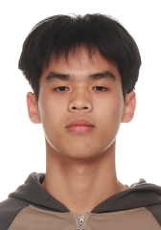
学籍号 | G450981200710242336 | 曾用名 |  | 出生日期 | 20071024
身份证件类型 | 居民身份证 | 身份证号 | 450981200710242336
所在学校 | 北流市实验中学
学校标识码 | 3445000049 | 所在年级 | 高中2023级 | 所在班级 | 高中2023级6班
户口所在地具体地址 | 广西壮族自治区玉林市北流市
国籍/地区 | 中国 | 港澳台侨外 | 否 | 是否寄宿生 | 否
现居住详细地址 | 北流市塘岸镇独竹村旺吉塘组79-1号
监护人
  关系 | 姓名 | 联系电话
  父亲 | 覃林 | 15078035616
  母亲 | 周韦 | 15078035616
学籍变动情况
学籍变动时间 |  | 学籍变动情况
20140918 15:00:39 |  | 在北流市塘岸镇独竹中心小学新生注册
20200629 15:25:07 |  | 由北流市实验小学小学毕业
20201014 14:03:12 |  | 由北流市马岭初级中学初中招生录取
20230715 09:47:02 |  | 由北流市马岭初级中学初中毕业
20230922 08:00:19 |  | 由北流市实验中学高中招生录取

学籍基本信息
姓名 | 梁宽红 | 性别 | 女 | 民族 | 汉族 | 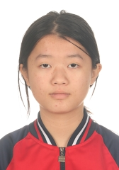
学籍号 | G450981200711090725 | 曾用名 |  | 出生日期 | 20071109
身份证件类型 | 居民身份证 | 身份证号 | 450981200711090725
所在学校 | 北流市实验中学
学校标识码 | 3445000049 | 所在年级 | 高中2023级 | 所在班级 | 高中2023级6班
户口所在地具体地址 | 广西壮族自治区玉林市北流市
国籍/地区 | 中国 | 港澳台侨外 | 否 | 是否寄宿生 | 否
现居住详细地址 | 北流市民乐镇万平村下良组
监护人
  关系 | 姓名 | 联系电话
  父亲 | 梁恭孟 | 13978566630
学籍变动情况
学籍变动时间 |  | 学籍变动情况
20140911 13:57:22 |  | 在北流市民乐镇万平小学万平分校新生注册
20191122 15:52:33 |  | 由北流市民乐镇万平小学万平分校省内转学（转入）
20200811 17:07:41 |  | 由北流市民乐镇民乐中心小学小学毕业
20200923 20:31:54 |  | 由北流市永丰初级中学初中招生录取
20230706 16:15:35 |  | 由北流市永丰初级中学初中毕业
20230922 08:00:50 |  | 由北流市实验中学高中招生录取

学籍基本信息
姓名 | 欧程惠 | 性别 | 女 | 民族 | 汉族 | 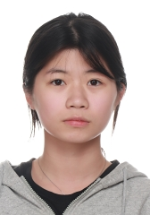
学籍号 | G450981200710284747 | 曾用名 |  | 出生日期 | 20071028
身份证件类型 | 居民身份证 | 身份证号 | 450981200710284747
所在学校 | 北流市实验中学
学校标识码 | 3445000049 | 所在年级 | 高中2023级 | 所在班级 | 高中2023级6班
户口所在地具体地址 | 广西壮族自治区玉林市北流市
国籍/地区 | 中国 | 港澳台侨外 | 否 | 是否寄宿生 | 否
现居住详细地址 | 六靖水井头
监护人
  关系 | 姓名 | 联系电话
  父亲 | 欧宗保 | 15177588293
学籍变动情况
学籍变动时间 |  | 学籍变动情况
20140917 15:16:46 |  | 在北流市六靖镇中心小学新生注册
20181224 10:47:52 |  | 姓名由欧程程变更为欧程惠
20200713 07:57:01 |  | 由北流市六靖镇中心小学小学毕业
20200722 20:51:58 |  | 由北流市六靖镇中心小学小学毕业
20200921 20:13:17 |  | 由北流市六靖镇第二初级中学初中招生录取
20230709 20:50:52 |  | 由北流市六靖镇第二初级中学初中毕业
20230922 08:00:35 |  | 由北流市实验中学高中招生录取

学籍基本信息
姓名 | 李冰畅 | 性别 | 女 | 民族 | 汉族 | 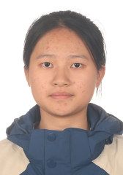
学籍号 | G450981200801203228 | 曾用名 |  | 出生日期 | 20080120
身份证件类型 | 居民身份证 | 身份证号 | 450981200801203228
所在学校 | 北流市实验中学
学校标识码 | 3445000049 | 所在年级 | 高中2023级 | 所在班级 | 高中2023级6班
户口所在地具体地址 | 广西壮族自治区玉林市北流市
国籍/地区 | 中国 | 港澳台侨外 | 否 | 是否寄宿生 | 否
现居住详细地址 | 六麻镇经龙村大番垌组
监护人
  关系 | 姓名 | 联系电话
  父亲 | 李强 | 13377434566
  母亲 | 梁光丽 | 13377434566
学籍变动情况
学籍变动时间 |  | 学籍变动情况
20140911 15:42:42 |  | 在北流市六麻镇中心小学新生注册
20200713 14:32:57 |  | 由北流市六麻镇中心小学小学毕业
20200909 15:55:17 |  | 由北流市六麻镇初级中学初中招生录取
20230712 12:09:42 |  | 由北流市六麻镇初级中学初中毕业
20230925 07:59:29 |  | 由北流市实验中学高中招生录取

学籍基本信息
姓名 | 赵心雨 | 性别 | 女 | 民族 | 汉族 | 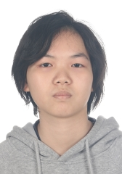
学籍号 | G450981200705190420 | 曾用名 |  | 出生日期 | 20070519
身份证件类型 | 居民身份证 | 身份证号 | 450981200705190420
所在学校 | 北流市实验中学
学校标识码 | 3445000049 | 所在年级 | 高中2023级 | 所在班级 | 高中2023级6班
户口所在地具体地址 | 广西壮族自治区玉林市北流市
国籍/地区 | 中国 | 港澳台侨外 | 否 | 是否寄宿生 | 是
现居住详细地址 | 新松路47号
监护人
  关系 | 姓名 | 联系电话
  母亲 | 甘严玲 | 18078524033
  父亲 | 赵勇 | 13211569929
学籍变动情况
学籍变动时间 |  | 学籍变动情况
20140916 22:24:35 |  | 在北流市北流镇松花中心小学新生注册
20200714 10:13:00 |  | 由北流市北流镇松花中心小学小学毕业
20201106 09:17:40 |  | 由北流市城西初级中学初中招生录取
20230806 10:06:13 |  | 由北流市城西初级中学初中毕业
20230920 16:03:59 |  | 由北流市实验中学高中招生录取

学籍基本信息
姓名 | 宁轩锦 | 性别 | 男 | 民族 | 汉族 | 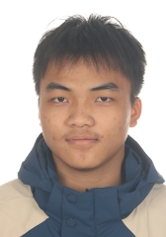
学籍号 | G450981200703033210 | 曾用名 |  | 出生日期 | 20070303
身份证件类型 | 居民身份证 | 身份证号 | 450981200703033210
所在学校 | 北流市实验中学
学校标识码 | 3445000049 | 所在年级 | 高中2023级 | 所在班级 | 高中2023级6班
户口所在地具体地址 | 广西壮族自治区玉林市北流市
国籍/地区 | 中国 | 港澳台侨外 | 否 | 是否寄宿生 | 是
现居住详细地址 | 六麻镇黄坡村黄坡组3号
监护人
  关系 | 姓名 | 联系电话
  父亲 | 宁波 | 18077520869
  母亲 | 陆兰红 | 18077520869
学籍变动情况
学籍变动时间 |  | 学籍变动情况
20140917 16:35:27 |  | 在北流市六麻镇中心小学新生注册
20200713 14:32:03 |  | 由北流市六麻镇中心小学小学毕业
20200907 16:34:15 |  | 由北流市六麻镇第二初级中学初中招生录取
20230629 10:20:46 |  | 由北流市六麻镇第二初级中学初中毕业
20230920 15:38:28 |  | 由北流市实验中学高中招生录取

学籍基本信息
姓名 | 陆永盛 | 性别 | 男 | 民族 | 汉族 | 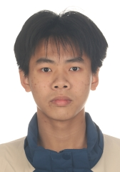
学籍号 | G450981200805181716 | 曾用名 |  | 出生日期 | 20080518
身份证件类型 | 居民身份证 | 身份证号 | 450981200805181716
所在学校 | 北流市实验中学
学校标识码 | 3445000049 | 所在年级 | 高中2023级 | 所在班级 | 高中2023级6班
户口所在地具体地址 | 广西壮族自治区玉林市北流市
国籍/地区 | 中国 | 港澳台侨外 | 否 | 是否寄宿生 | 是
现居住详细地址 | 木棉村2组
监护人
  关系 | 姓名 | 联系电话
  父亲 | 陆笋 | 13977571653
  母亲 | 梁春兰 | 18154662271
学籍变动情况
学籍变动时间 |  | 学籍变动情况
20140919 09:04:52 |  | 在北流市西埌镇共和小学新生注册
20200708 21:26:06 |  | 由北流市西埌镇木棉小学小学毕业
20200906 08:04:24 |  | 由北流市西埌镇第二初级中学初中招生录取
20230714 08:35:42 |  | 由北流市西埌镇第二初级中学初中毕业
20230927 15:35:05 |  | 由北流市实验中学高中招生录取

学籍基本信息
姓名 | 李家露 | 性别 | 女 | 民族 | 汉族 | 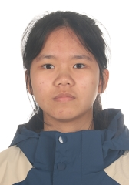
学籍号 | G450981200704275422 | 曾用名 | 李妹 | 出生日期 | 20070427
身份证件类型 | 居民身份证 | 身份证号 | 450981200704275422
所在学校 | 北流市实验中学
学校标识码 | 3445000049 | 所在年级 | 高中2023级 | 所在班级 | 高中2023级6班
户口所在地具体地址 | 广西壮族自治区玉林市北流市
国籍/地区 | 中国 | 港澳台侨外 | 否 | 是否寄宿生 | 是
现居住详细地址 | 北流市城南一路0222号
监护人
  关系 | 姓名 | 联系电话
  父亲 | 李武强 | 13377435616
  母亲 | 陈作凤 | 15678400616
学籍变动情况
学籍变动时间 |  | 学籍变动情况
20140916 20:53:31 |  | 在北流市北流镇松花中心小学新生注册
20200714 10:09:01 |  | 由北流市北流镇松花中心小学小学毕业
20201106 09:16:26 |  | 由北流市城西初级中学初中招生录取
20230806 10:06:13 |  | 由北流市城西初级中学初中毕业
20230920 16:03:43 |  | 由北流市实验中学高中招生录取

学籍基本信息
姓名 | 何梅晴 | 性别 | 女 | 民族 | 汉族 | 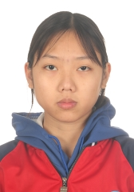
学籍号 | G450981200809143928 | 曾用名 |  | 出生日期 | 20080914
身份证件类型 | 居民身份证 | 身份证号 | 450981200809143928
所在学校 | 北流市实验中学
学校标识码 | 3445000049 | 所在年级 | 高中2023级 | 所在班级 | 高中2023级6班
户口所在地具体地址 | 广西壮族自治区玉林市北流市
国籍/地区 | 中国 | 港澳台侨外 | 否 | 是否寄宿生 | 否
现居住详细地址 | 永丰路86-5
监护人
  关系 | 姓名 | 联系电话
  父亲 | 何广深 | 15347853377
  母亲 | 张美坚
学籍变动情况
学籍变动时间 |  | 学籍变动情况
20140916 22:24:35 |  | 在北流市北流镇松花中心小学新生注册
20200714 10:13:22 |  | 由北流市北流镇松花中心小学小学毕业
20200922 14:59:14 |  | 由北流市永丰初级中学初中招生录取
20230706 16:49:47 |  | 由北流市永丰初级中学初中毕业
20231009 08:05:05 |  | 由北流市实验中学高中招生录取

学籍基本信息
姓名 | 吴国杰 | 性别 | 男 | 民族 | 汉族 | 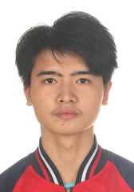
学籍号 | G450981200710151135 | 曾用名 |  | 出生日期 | 20071015
身份证件类型 | 居民身份证 | 身份证号 | 450981200710151135
所在学校 | 北流市实验中学
学校标识码 | 3445000049 | 所在年级 | 高中2023级 | 所在班级 | 高中2023级6班
户口所在地具体地址 | 广西壮族自治区玉林市北流市
国籍/地区 | 中国 | 港澳台侨外 | 否 | 是否寄宿生 | 否
现居住详细地址 | 新圩镇梧村七组11-1号
监护人
  关系 | 姓名 | 联系电话
  父亲 | 吴广盛 | 13677896877
  母亲 | 庞广清 | 13677896877
学籍变动情况
学籍变动时间 |  | 学籍变动情况
20140916 16:31:51 |  | 在北流市新圩镇梧村小学新生注册
20200629 14:36:44 |  | 由北流市新圩镇梧村小学小学毕业
20200921 22:51:28 |  | 由北流市新圩镇第一初级中学初中招生录取
20230806 10:06:13 |  | 由北流市新圩镇第一初级中学初中毕业
20230922 08:00:04 |  | 由北流市实验中学高中招生录取

学籍基本信息
姓名 | 杨晴 | 性别 | 女 | 民族 | 汉族 | 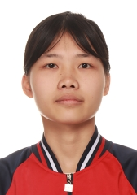
学籍号 | G450981200711051128 | 曾用名 |  | 出生日期 | 20071105
身份证件类型 | 居民身份证 | 身份证号 | 450981200711051128
所在学校 | 北流市实验中学
学校标识码 | 3445000049 | 所在年级 | 高中2023级 | 所在班级 | 高中2023级6班
户口所在地具体地址 | 广西壮族自治区玉林市北流市
国籍/地区 | 中国 | 港澳台侨外 | 否 | 是否寄宿生 | 否
现居住详细地址 | 洒村19队
监护人
  关系 | 姓名 | 联系电话
  父亲 | 杨诗兴 | 6624839
  母亲 | 邓业池 | 6624839
学籍变动情况
学籍变动时间 |  | 学籍变动情况
20140917 09:28:09 |  | 在北流市新圩镇中心小学新生注册
20200630 15:26:14 |  | 由北流市新圩镇中心小学小学毕业
20200917 09:17:06 |  | 由北流市新圩镇第二初级中学初中招生录取
20230806 10:06:13 |  | 由北流市新圩镇第二初级中学初中毕业
20230922 08:00:43 |  | 由北流市实验中学高中招生录取

学籍基本信息
姓名 | 郑美婷 | 性别 | 女 | 民族 | 汉族 | 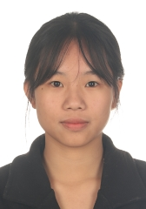
学籍号 | G450981200709110221 | 曾用名 |  | 出生日期 | 20070911
身份证件类型 | 居民身份证 | 身份证号 | 450981200709110221
所在学校 | 北流市实验中学
学校标识码 | 3445000049 | 所在年级 | 高中2023级 | 所在班级 | 高中2023级6班
户口所在地具体地址 | 广西壮族自治区玉林市北流市
国籍/地区 | 中国 | 港澳台侨外 | 否 | 是否寄宿生 | 是
现居住详细地址 | 广西北流市民安镇高车村沙埌组
监护人
  关系 | 姓名 | 联系电话
  父亲 | 郑世深 | 13907850043
  母亲 | 陈奇忠 | 13630041042
学籍变动情况
学籍变动时间 |  | 学籍变动情况
20140916 14:40:03 |  | 在北流市民安镇高车小学高车分校新生注册
20200628 16:13:09 |  | 由北流市民安镇高车小学高车分校小学毕业
20201012 20:36:35 |  | 由北流市东湖初级中学初中招生录取
20230711 09:55:35 |  | 由北流市东湖初级中学初中毕业
20230921 09:35:07 |  | 由北流市实验中学高中招生录取

学籍基本信息
姓名 | 覃丽蓉 | 性别 | 女 | 民族 | 汉族 | 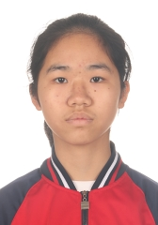
学籍号 | G450981200802072020 | 曾用名 |  | 出生日期 | 20080207
身份证件类型 | 居民身份证 | 身份证号 | 450981200802072020
所在学校 | 北流市实验中学
学校标识码 | 3445000049 | 所在年级 | 高中2023级 | 所在班级 | 高中2023级6班
户口所在地具体地址 | 广西壮族自治区玉林市北流市
国籍/地区 | 中国 | 港澳台侨外 | 否 | 是否寄宿生 | 是
现居住详细地址 | 北流市北流镇松花村21组
监护人
  关系 | 姓名 | 联系电话
  父亲 | 覃武雄 | 15078441105
  母亲 | 胡桂珍 | 15078441105
学籍变动情况
学籍变动时间 |  | 学籍变动情况
20140916 10:53:39 |  | 在北流市北流镇松花中心小学新生注册
20200629 15:56:45 |  | 由北流市北流镇城西小学小学毕业
20201106 10:14:11 |  | 由北流市城西初级中学初中招生录取
20230806 10:06:13 |  | 由北流市城西初级中学初中毕业
20230926 07:56:07 |  | 由北流市实验中学高中招生录取

学籍基本信息
姓名 | 傅俊钧 | 性别 | 男 | 民族 | 汉族 | 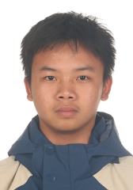
学籍号 | G450981200802053217 | 曾用名 |  | 出生日期 | 20080205
身份证件类型 | 居民身份证 | 身份证号 | 450981200802053217
所在学校 | 北流市实验中学
学校标识码 | 3445000049 | 所在年级 | 高中2023级 | 所在班级 | 高中2023级6班
户口所在地具体地址 | 广西壮族自治区玉林市北流市
国籍/地区 | 中国 | 港澳台侨外 | 否 | 是否寄宿生 | 是
现居住详细地址 | 广西北流市六麻镇南山村坡边组6号
监护人
  关系 | 姓名 | 联系电话
  父亲 | 傅国 | 18175568378
  母亲 | 林美连 | 13878025706
学籍变动情况
学籍变动时间 |  | 学籍变动情况
20140916 15:18:48 |  | 在北流市六麻镇南山小学新生注册
20200629 09:48:01 |  | 由北流市六麻镇南山小学小学毕业
20200907 16:36:41 |  | 由北流市六麻镇第二初级中学初中招生录取
20230629 10:20:40 |  | 由北流市六麻镇第二初级中学初中毕业
20230925 08:00:01 |  | 由北流市实验中学高中招生录取

学籍基本信息
姓名 | 曾宇健 | 性别 | 男 | 民族 | 汉族 | 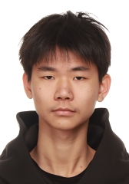
学籍号 | G450981200712120615 | 曾用名 |  | 出生日期 | 20071212
身份证件类型 | 居民身份证 | 身份证号 | 450981200712120615
所在学校 | 北流市实验中学
学校标识码 | 3445000049 | 所在年级 | 高中2023级 | 所在班级 | 高中2023级6班
户口所在地具体地址 | 广西壮族自治区玉林市北流市
国籍/地区 | 中国 | 港澳台侨外 | 否 | 是否寄宿生 | 是
现居住详细地址 | 北流市民乐镇新旺村塘背组32号
监护人
  关系 | 姓名 | 联系电话
  父亲 | 曾家福 | 6373723
  母亲 | 林清志 | 6373723
学籍变动情况
学籍变动时间 |  | 学籍变动情况
20140916 10:39:49 |  | 在北流市民乐镇莲塘小学新生注册
20191114 14:26:49 |  | 由北流市民乐镇莲塘小学省内转学（转入）
20200811 17:07:41 |  | 由北流市民乐镇民乐中心小学小学毕业
20200928 10:28:49 |  | 由北流市民乐镇第一初级中学初中招生录取
20230806 10:06:13 |  | 由北流市民乐镇第一初级中学初中毕业
20230922 14:39:15 |  | 由北流市实验中学高中招生录取

学籍基本信息
姓名 | 梁文俊 | 性别 | 男 | 民族 | 汉族 | 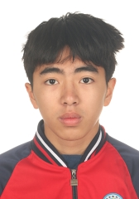
学籍号 | G450981200711270013 | 曾用名 |  | 出生日期 | 20071127
身份证件类型 | 居民身份证 | 身份证号 | 450981200711270013
所在学校 | 北流市实验中学
学校标识码 | 3445000049 | 所在年级 | 高中2023级 | 所在班级 | 高中2023级6班
户口所在地具体地址 | 广西壮族自治区玉林市北流市
国籍/地区 | 中国 | 港澳台侨外 | 否 | 是否寄宿生 | 否
现居住详细地址 | 月塘路8号
监护人
  关系 | 姓名 | 联系电话
  父亲 | 梁辉 | 13607751114
  母亲 | 胡广华
学籍变动情况
学籍变动时间 |  | 学籍变动情况
20140911 14:28:48 |  | 在北流市永丰小学新生注册
20200710 14:36:50 |  | 由北流市永丰小学小学毕业
20200923 20:28:21 |  | 由北流市永丰初级中学初中招生录取
20230706 16:38:17 |  | 由北流市永丰初级中学初中毕业
20230922 10:07:04 |  | 由北流市实验中学高中招生录取

学籍基本信息
姓名 | 曾月丽 | 性别 | 女 | 民族 | 汉族 | 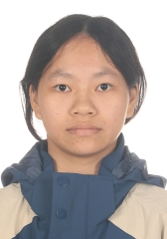
学籍号 | G450981200803270221 | 曾用名 |  | 出生日期 | 20080327
身份证件类型 | 居民身份证 | 身份证号 | 450981200803270221
所在学校 | 北流市实验中学
学校标识码 | 3445000049 | 所在年级 | 高中2023级 | 所在班级 | 高中2023级6班
户口所在地具体地址 | 广西壮族自治区玉林市北流市
国籍/地区 | 中国 | 港澳台侨外 | 否 | 是否寄宿生 | 否
现居住详细地址 | 丰村村心组25号
监护人
  关系 | 姓名 | 联系电话
  父亲 | 曾纪运 | 13481510149
  母亲 | 杨玉清 | 13481510149
学籍变动情况
学籍变动时间 |  | 学籍变动情况
20140916 15:17:23 |  | 在北流市民安镇丰村小学新生注册
20200705 12:50:45 |  | 由北流市民安镇丰村小学小学毕业
20200917 16:18:08 |  | 由北流市民安镇初级中学初中招生录取
20230806 10:06:13 |  | 由北流市民安镇初级中学初中毕业
20230926 07:57:03 |  | 由北流市实验中学高中招生录取

学籍基本信息
姓名 | 黄筱轩 | 性别 | 男 | 民族 | 汉族 | 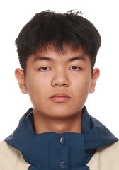
学籍号 | G450981200710312314 | 曾用名 |  | 出生日期 | 20071031
身份证件类型 | 居民身份证 | 身份证号 | 450981200710312314
所在学校 | 北流市实验中学
学校标识码 | 3445000049 | 所在年级 | 高中2023级 | 所在班级 | 高中2023级6班
户口所在地具体地址 | 广西壮族自治区玉林市北流市
国籍/地区 | 中国 | 港澳台侨外 | 否 | 是否寄宿生 | 否
现居住详细地址 | 北流市丰顺27-10号
监护人
  关系 | 姓名 | 联系电话
  父亲 | 黃沁 | 15878011116
  母亲 | 陈丽丽 | 15878018886
学籍变动情况
学籍变动时间 |  | 学籍变动情况
20140911 09:33:07 |  | 在北流市永丰小学新生注册
20200710 15:31:12 |  | 由北流市永丰小学小学毕业
20200923 20:28:15 |  | 由北流市永丰初级中学初中招生录取
20230706 16:37:27 |  | 由北流市永丰初级中学初中毕业
20230922 08:00:35 |  | 由北流市实验中学高中招生录取

学籍基本信息
姓名 | 梁枝钊 | 性别 | 男 | 民族 | 汉族 | 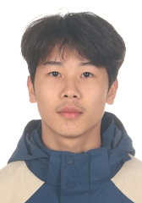
学籍号 | G450981200704300253 | 曾用名 |  | 出生日期 | 20070430
身份证件类型 | 居民身份证 | 身份证号 | 450981200704300253
所在学校 | 北流市实验中学
学校标识码 | 3445000049 | 所在年级 | 高中2023级 | 所在班级 | 高中2023级6班
户口所在地具体地址 | 广西壮族自治区玉林市北流市
国籍/地区 | 中国 | 港澳台侨外 | 否 | 是否寄宿生 | 否
现居住详细地址 | 北流市民安镇才旺村27组49号
监护人
  关系 | 姓名 | 联系电话
学籍变动情况
学籍变动时间 |  | 学籍变动情况
20140911 09:48:57 |  | 在北流市民安镇才旺小学大里分校新生注册
20200629 16:33:57 |  | 由北流市民安镇才旺小学大里分校小学毕业
20200917 16:15:52 |  | 由北流市民安镇初级中学初中招生录取
20230806 10:06:13 |  | 由北流市民安镇初级中学初中毕业
20230920 16:03:43 |  | 由北流市实验中学高中招生录取

学籍基本信息
姓名 | 李思晴 | 性别 | 女 | 民族 | 汉族 | 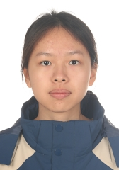
学籍号 | G469022200708084229 | 曾用名 |  | 出生日期 | 20070808
身份证件类型 | 居民身份证 | 身份证号 | 469022200708084229
所在学校 | 北流市实验中学
学校标识码 | 3445000049 | 所在年级 | 高中2023级 | 所在班级 | 高中2023级6班
户口所在地具体地址 | 广西壮族自治区玉林市北流市
国籍/地区 | 中国 | 港澳台侨外 | 否 | 是否寄宿生 | 是
现居住详细地址 | 北流市清湖路005号
监护人
  关系 | 姓名 | 联系电话
  父亲 | 李伟 | 13978511599
  母亲 | 黄洁 | 13978511599
学籍变动情况
学籍变动时间 |  | 学籍变动情况
20140923 15:53:54 |  | 在北流市北流镇松花中心小学新生注册
20200714 10:12:03 |  | 由北流市北流镇松花中心小学小学毕业
20201106 10:15:56 |  | 由北流市城西初级中学初中招生录取
20230806 10:06:13 |  | 由北流市城西初级中学初中毕业
20231009 08:47:44 |  | 由北流市实验中学高中招生录取

学籍基本信息
姓名 | 梁誉耀 | 性别 | 男 | 民族 | 汉族 | 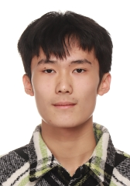
学籍号 | G450981200809190011 | 曾用名 |  | 出生日期 | 20080919
身份证件类型 | 居民身份证 | 身份证号 | 450981200809190011
所在学校 | 北流市实验中学
学校标识码 | 3445000049 | 所在年级 | 高中2023级 | 所在班级 | 高中2023级6班
户口所在地具体地址 | 广西壮族自治区玉林市北流市
国籍/地区 | 中国 | 港澳台侨外 | 否 | 是否寄宿生 | 否
现居住详细地址 | 一环南路160号
监护人
  关系 | 姓名 | 联系电话
  父亲 | 梁容章 | 15077540777
  母亲 | 彭晓龄 | 13878015852
学籍变动情况
学籍变动时间 |  | 学籍变动情况
20140924 15:28:01 |  | 在北流市南园明德小学新生注册
20200618 09:22:21 |  | 由北流市南园明德小学小学毕业
20200922 14:59:14 |  | 由北流市永丰初级中学初中招生录取
20230706 16:38:53 |  | 由北流市永丰初级中学初中毕业
20231009 08:05:07 |  | 由北流市实验中学高中招生录取

学籍基本信息
姓名 | 黄玉颖 | 性别 | 女 | 民族 | 汉族 | 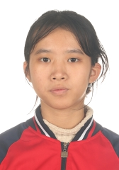
学籍号 | G450981200710095225 | 曾用名 |  | 出生日期 | 20071009
身份证件类型 | 居民身份证 | 身份证号 | 450981200710095225
所在学校 | 北流市实验中学
学校标识码 | 3445000049 | 所在年级 | 高中2023级 | 所在班级 | 高中2023级6班
户口所在地具体地址 | 广西壮族自治区玉林市北流市
国籍/地区 | 中国 | 港澳台侨外 | 否 | 是否寄宿生 | 是
现居住详细地址 | 北流城东二路雄宝气库房旁
监护人
  关系 | 姓名 | 联系电话
  父亲 | 黄保 | 18176623201
  母亲 | 陆秀丽 | 18176623261
学籍变动情况
学籍变动时间 |  | 学籍变动情况
20140924 09:35:33 |  | 在北流市北流镇城南小学新生注册
20200630 16:22:08 |  | 由北流市北流镇城南小学小学毕业
20200811 17:07:41 |  | 由北流市北流镇城南小学小学毕业
20201022 15:00:40 |  | 由北流市初级中学初中招生录取
20230806 10:06:13 |  | 由北流市初级中学初中毕业
20230922 08:00:03 |  | 由北流市实验中学高中招生录取

学籍基本信息
姓名 | 苏子铭 | 性别 | 男 | 民族 | 汉族 | 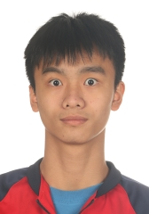
学籍号 | G450981200805023910 | 曾用名 |  | 出生日期 | 20080502
身份证件类型 | 居民身份证 | 身份证号 | 450981200805023910
所在学校 | 北流市实验中学
学校标识码 | 3445000049 | 所在年级 | 高中2023级 | 所在班级 | 高中2023级6班
户口所在地具体地址 | 广西壮族自治区玉林市北流市
国籍/地区 | 中国 | 港澳台侨外 | 否 | 是否寄宿生 | 否
现居住详细地址 | 广西北流市平政镇岭垌村陂底化组11号
监护人
  关系 | 姓名 | 联系电话
  父亲 | 苏武 | 07756535001
  母亲 | 孙小红
学籍变动情况
学籍变动时间 |  | 学籍变动情况
20140925 15:47:41 |  | 在北流市平政镇岭垌小学新生注册
20191008 21:18:08 |  | 由北流市平政镇岭垌小学省内转学（转入）
20200717 22:49:45 |  | 由北流市平政镇六塘小学小学毕业
20200917 13:07:53 |  | 由北流市平政镇作豫初级中学初中招生录取
20230717 07:52:26 |  | 由北流市平政镇作豫初级中学初中毕业
20230926 14:34:52 |  | 由北流市实验中学高中招生录取

学籍基本信息
姓名 | 刘炫宏 | 性别 | 男 | 民族 | 汉族 | 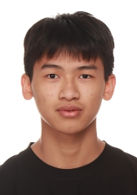
学籍号 | G450981200801034719 | 曾用名 |  | 出生日期 | 20080103
身份证件类型 | 居民身份证 | 身份证号 | 450981200801034719
所在学校 | 北流市实验中学
学校标识码 | 3445000049 | 所在年级 | 高中2023级 | 所在班级 | 高中2023级6班
户口所在地具体地址 | 广西壮族自治区玉林市北流市
国籍/地区 | 中国 | 港澳台侨外 | 否 | 是否寄宿生 | 是
现居住详细地址 | 平政圩平安街
监护人
  关系 | 姓名 | 联系电话
  父亲 | 刘智贵 | 13977546632
  母亲 | 叶平
学籍变动情况
学籍变动时间 |  | 学籍变动情况
20140929 14:25:45 |  | 在北流市平政镇中心小学新生注册
20191009 13:34:56 |  | 由北流市平政镇中心小学省内转学（转入）
20200728 09:48:46 |  | 由北流市清湾镇寄宿制中心小学小学毕业
20200921 08:09:47 |  | 由北流市清湾镇初级中学初中招生录取
20230630 08:40:01 |  | 由北流市清湾镇初级中学初中毕业
20230922 14:39:41 |  | 由北流市实验中学高中招生录取

学籍基本信息
姓名 | 凌梦雨 | 性别 | 男 | 民族 | 汉族 | 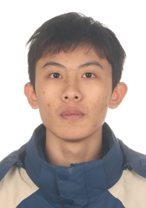
学籍号 | G450981200708050634 | 曾用名 |  | 出生日期 | 20070805
身份证件类型 | 居民身份证 | 身份证号 | 450981200708050634
所在学校 | 北流市实验中学
学校标识码 | 3445000049 | 所在年级 | 高中2023级 | 所在班级 | 高中2023级6班
户口所在地具体地址 | 广西壮族自治区玉林市北流市
国籍/地区 | 中国 | 港澳台侨外 | 否 | 是否寄宿生 | 否
现居住详细地址 | 北流市大兴路了哥岭62号
监护人
  关系 | 姓名 | 联系电话
  父亲 | 凌开旬 | 13132959985
  母亲 | 刘帮伶 | 15678631913
学籍变动情况
学籍变动时间 |  | 学籍变动情况
20140924 09:34:35 |  | 在北流市北流镇城南小学新生注册
20200630 16:19:50 |  | 由北流市北流镇城南小学小学毕业
20200811 17:07:41 |  | 由北流市北流镇城南小学小学毕业
20200922 14:56:25 |  | 由北流市永丰初级中学初中招生录取
20230706 16:43:55 |  | 由北流市永丰初级中学初中毕业
20230921 09:34:40 |  | 由北流市实验中学高中招生录取

学籍基本信息
姓名 | 黄思裕 | 性别 | 女 | 民族 | 汉族 | 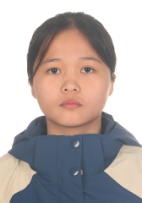
学籍号 | G450981200802051123 | 曾用名 |  | 出生日期 | 20080205
身份证件类型 | 居民身份证 | 身份证号 | 450981200802051123
所在学校 | 北流市实验中学
学校标识码 | 3445000049 | 所在年级 | 高中2023级 | 所在班级 | 高中2023级6班
户口所在地具体地址 | 广西壮族自治区玉林市北流市
国籍/地区 | 中国 | 港澳台侨外 | 否 | 是否寄宿生 | 是
现居住详细地址 | 广西北流新圩镇下坡村红卫组
监护人
  关系 | 姓名 | 联系电话
  父亲 | 黄德富 | 6621065
  母亲 | 李金梅 | 6621065
学籍变动情况
学籍变动时间 |  | 学籍变动情况
20140926 15:51:04 |  | 在北流市新圩镇下坡小学新生注册
20200630 15:28:33 |  | 由北流市新圩镇中心小学小学毕业
20200917 09:18:55 |  | 由北流市新圩镇第二初级中学初中招生录取
20201113 10:14:39 |  | 由北流市新圩镇第二初级中学省内转学（转入）
20230806 10:06:13 |  | 由北流市城西初级中学初中毕业
20230925 08:00:01 |  | 由北流市实验中学高中招生录取

学籍基本信息
姓名 | 吴慧嫦 | 性别 | 女 | 民族 | 汉族 | 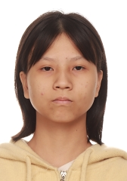
学籍号 | G450981200807205224 | 曾用名 |  | 出生日期 | 20080720
身份证件类型 | 居民身份证 | 身份证号 | 450981200807205224
所在学校 | 北流市实验中学
学校标识码 | 3445000049 | 所在年级 | 高中2023级 | 所在班级 | 高中2023级6班
户口所在地具体地址 | 广西壮族自治区玉林市北流市
国籍/地区 | 中国 | 港澳台侨外 | 否 | 是否寄宿生 | 否
现居住详细地址 | 广西北流市石窝镇东华村高吴组
监护人
  关系 | 姓名 | 联系电话
  父亲 | 吴晓东 | 18922858398
  母亲 | 朱翠雲 | 18922858398
学籍变动情况
学籍变动时间 |  | 学籍变动情况
20140928 10:33:18 |  | 在北流市石窝镇东华小学新生注册
20191126 20:19:02 |  | 由北流市石窝镇东华小学省内转学（转入）
20200628 09:10:17 |  | 由北流市石窝镇中心小学小学毕业
20200929 20:36:03 |  | 由北流市马岭初级中学初中招生录取
20230715 09:46:50 |  | 由北流市马岭初级中学初中毕业
20230928 10:36:39 |  | 由北流市实验中学高中招生录取

学籍基本信息
姓名 | 伍志勇 | 性别 | 男 | 民族 | 汉族 | 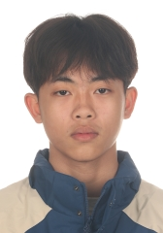
学籍号 | G450981200711155058 | 曾用名 |  | 出生日期 | 20071115
身份证件类型 | 居民身份证 | 身份证号 | 450981200711155058
所在学校 | 北流市实验中学
学校标识码 | 3445000049 | 所在年级 | 高中2023级 | 所在班级 | 高中2023级6班
户口所在地具体地址 | 广西壮族自治区玉林市北流市
国籍/地区 | 中国 | 港澳台侨外 | 否 | 是否寄宿生 | 否
现居住详细地址 | 万江永泰村工业区
监护人
  关系 | 姓名 | 联系电话
  父亲 | 伍荣鸿 | 13412808027
  母亲 | 吕锡芬 | 13412808027
学籍变动情况
学籍变动时间 |  | 学籍变动情况
20200726 15:59:21 |  | 由北流市新松小学小学毕业
20201105 08:28:42 |  | 由北流铜州中学初中招生录取
20230806 10:06:13 |  | 由北流铜州中学初中毕业
20230914 10:22:06 |  | 由北流市实验中学高中招生录取

学籍基本信息
姓名 | 杨玉斌 | 性别 | 男 | 民族 | 汉族 | 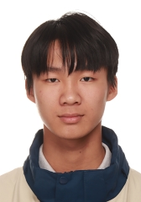
学籍号 | G450981200706125831 | 曾用名 |  | 出生日期 | 20070612
身份证件类型 | 居民身份证 | 身份证号 | 450981200706125831
所在学校 | 北流市实验中学
学校标识码 | 3445000049 | 所在年级 | 高中2023级 | 所在班级 | 高中2023级6班
户口所在地具体地址 | 广西壮族自治区玉林市北流市
国籍/地区 | 中国 | 港澳台侨外 | 否 | 是否寄宿生 | 是
现居住详细地址 | 广西北流市龙颈路二里133号
监护人
  关系 | 姓名 | 联系电话
  父亲 | 杨有 | 13978511468
  母亲 | 卢雄英 | 13978511468
学籍变动情况
学籍变动时间 |  | 学籍变动情况
20140929 10:13:09 |  | 在北流市北流镇陵城小学新生注册
20200716 09:56:47 |  | 由北流市北流镇陵城小学小学毕业
20201012 19:30:37 |  | 由北流市东湖初级中学初中招生录取
20230711 09:55:20 |  | 由北流市东湖初级中学初中毕业
20230920 16:04:11 |  | 由北流市实验中学高中招生录取

学籍基本信息
姓名 | 李春霖 | 性别 | 男 | 民族 | 汉族 | 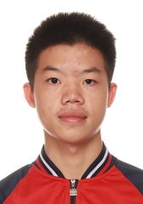
学籍号 | G450981200611165419 | 曾用名 |  | 出生日期 | 20061116
身份证件类型 | 居民身份证 | 身份证号 | 450981200611165419
所在学校 | 北流市实验中学
学校标识码 | 3445000049 | 所在年级 | 高中2023级 | 所在班级 | 高中2023级6班
户口所在地具体地址 | 广西壮族自治区玉林市北流市
国籍/地区 | 中国 | 港澳台侨外 | 否 | 是否寄宿生 | 是
现居住详细地址 | 清湾镇清湾村上立坡组13号
监护人
  关系 | 姓名 | 联系电话
  父亲 | 李勇勇 | 6572002
  母亲 | 施秀华 | 6572002
学籍变动情况
学籍变动时间 |  | 学籍变动情况
20140925 12:34:31 |  | 在北流市清湾镇清湾中心小学新生注册
20191010 09:23:22 |  | 由北流市清湾镇清湾中心小学省内转学（转入）
20200728 09:33:39 |  | 由北流市清湾镇寄宿制中心小学小学毕业
20200921 08:04:52 |  | 由北流市清湾镇初级中学初中招生录取
20230630 08:39:47 |  | 由北流市清湾镇初级中学初中毕业
20230920 15:13:24 |  | 由北流市实验中学高中招生录取

学籍基本信息
姓名 | 林婵 | 性别 | 女 | 民族 | 汉族 | 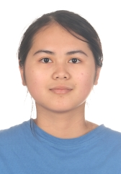
学籍号 | G450981200803113226 | 曾用名 |  | 出生日期 | 20080311
身份证件类型 | 居民身份证 | 身份证号 | 450981200803113226
所在学校 | 北流市实验中学
学校标识码 | 3445000049 | 所在年级 | 高中2023级 | 所在班级 | 高中2023级6班
户口所在地具体地址 | 广西壮族自治区玉林市北流市
国籍/地区 | 中国 | 港澳台侨外 | 否 | 是否寄宿生 | 否
现居住详细地址 | 北流市六麻镇石玉村介社组3号
监护人
  关系 | 姓名 | 联系电话
  父亲 | 林忠金 | 6502052
  母亲 | 陈其容 | 6502052
学籍变动情况
学籍变动时间 |  | 学籍变动情况
20140923 16:31:53 |  | 在北流市六麻镇石玉小学介社分校新生注册
20191010 22:42:06 |  | 由北流市六麻镇石玉小学介社分校省内转学（转入）
20200724 16:58:38 |  | 由北流市六麻镇石玉小学小学毕业
20201208 18:19:22 |  | 由北流市平政镇初级中学初中招生录取
20230806 10:06:13 |  | 由北流市平政镇初级中学初中毕业
20230926 07:56:44 |  | 由北流市实验中学高中招生录取

学籍基本信息
姓名 | 谢家俊 | 性别 | 男 | 民族 | 汉族 | 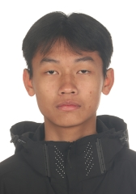
学籍号 | G45098120071112207X | 曾用名 |  | 出生日期 | 20071112
身份证件类型 | 居民身份证 | 身份证号 | 45098120071112207X
所在学校 | 北流市实验中学
学校标识码 | 3445000049 | 所在年级 | 高中2023级 | 所在班级 | 高中2023级6班
户口所在地具体地址 | 广西壮族自治区玉林市北流市
国籍/地区 | 中国 | 港澳台侨外 | 否 | 是否寄宿生 | 是
现居住详细地址 | 广西北流市陵宁一里13A
监护人
  关系 | 姓名 | 联系电话
  父亲 | 谢荣嵘 | 13977511394
  母亲 | 邱小萍 | 13977511394
学籍变动情况
学籍变动时间 |  | 学籍变动情况
20140929 10:13:10 |  | 在北流市北流镇陵城小学新生注册
20200716 10:07:21 |  | 由北流市北流镇陵城小学小学毕业
20201106 10:00:07 |  | 由北流市城西初级中学初中招生录取
20230806 10:06:13 |  | 由北流市城西初级中学初中毕业
20230922 08:00:57 |  | 由北流市实验中学高中招生录取

学籍基本信息
姓名 | 刘展林 | 性别 | 男 | 民族 | 汉族 | 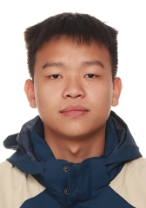
学籍号 | G450922200709014619 | 曾用名 |  | 出生日期 | 20070901
身份证件类型 | 居民身份证 | 身份证号 | 450922200709014619
所在学校 | 北流市实验中学
学校标识码 | 3445000049 | 所在年级 | 高中2023级 | 所在班级 | 高中2023级6班
户口所在地具体地址 | 广西壮族自治区玉林市陆川县
国籍/地区 | 中国 | 港澳台侨外 | 否 | 是否寄宿生 | 是
现居住详细地址 | 广西北流市民乐镇民乐镇民北路
监护人
  关系 | 姓名 | 联系电话
  其他 | 刘家裕 | 15108005268
  其他 | 刘家裕 | 07756663398
  父亲 | 刘邦明
  母亲 | 徐凤兰
学籍变动情况
学籍变动时间 |  | 学籍变动情况
20140925 12:35:56 |  | 在北流市民乐镇南庆中心小学新生注册
20200714 10:08:18 |  | 由北流市北流镇松花中心小学小学毕业
20200921 10:30:33 |  | 由北流市民乐镇第一初级中学初中招生录取
20220921 09:49:39 |  | 由北流市民乐镇第一初级中学的初中2020级1班省内转学（转入）到北流市永丰初级中学的初中2020级16班
20230706 16:45:25 |  | 由北流市永丰初级中学初中毕业
20230920 15:13:04 |  | 由北流市实验中学高中招生录取

学籍基本信息
姓名 | 窦晓菲 | 性别 | 女 | 民族 | 汉族 | 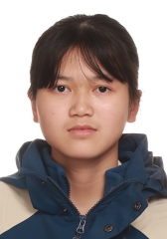
学籍号 | G450981200711063989 | 曾用名 |  | 出生日期 | 20071106
身份证件类型 | 居民身份证 | 身份证号 | 450981200711063989
所在学校 | 北流市实验中学
学校标识码 | 3445000049 | 所在年级 | 高中2023级 | 所在班级 | 高中2023级6班
户口所在地具体地址 | 广西壮族自治区
国籍/地区 | 中国 | 港澳台侨外 | 否 | 是否寄宿生 | 否
现居住详细地址 | 广西北流市平政镇岭垌村六麻垌组
监护人
  关系 | 姓名 | 联系电话
  父亲 | 窦福海 | 07756535512
学籍变动情况
学籍变动时间 |  | 学籍变动情况
20140910 22:00:48 |  | 在北流市平政镇岭垌小学在校生注册
20200712 09:15:33 |  | 由北流市平政镇岭垌小学小学毕业
20200811 17:07:41 |  | 由北流市平政镇岭垌小学小学毕业
20200917 13:07:46 |  | 由北流市平政镇作豫初级中学初中招生录取
20230717 07:52:29 |  | 由北流市平政镇作豫初级中学初中毕业
20230922 08:00:43 |  | 由北流市实验中学高中招生录取

学籍基本信息
姓名 | 刘芮菲 | 性别 | 女 | 民族 | 汉族 | 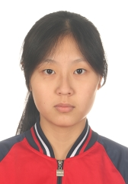
学籍号 | G230621200711133322 | 曾用名 |  | 出生日期 | 20071113
身份证件类型 | 居民身份证 | 身份证号 | 230621200711133322
所在学校 | 北流市实验中学
学校标识码 | 3445000049 | 所在年级 | 高中2023级 | 所在班级 | 高中2023级6班
户口所在地具体地址 | 黑龙江省大庆市肇州县
国籍/地区 | 中国 | 港澳台侨外 | 否 | 是否寄宿生 | 否
现居住详细地址 | 龙岗区花园坪
监护人
  关系 | 姓名 | 联系电话
  父亲 | 刘振海 | 13613011255
  母亲 | 胡秀梅
学籍变动情况
学籍变动时间 |  | 学籍变动情况
20200629 15:24:55 |  | 由北流市实验小学小学毕业
20201026 14:59:58 |  | 由北流铜州中学初中招生录取
20230806 10:06:13 |  | 由北流铜州中学初中毕业
20230914 10:21:54 |  | 由北流市实验中学高中招生录取

